الجمهورية الجزائرية الديمقراطية الشعبية

وزارة التعليم العالي والبحث العلمي
Centre Universitaire Morsli Abdellah de Tipaza  Direction adjointe de poste-graduation et de la Recherche Scientifique et des relations extérieures | 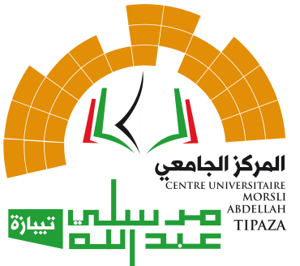 | المركز الجامعي مرسلي عبد الله ~تيبازة~  نيابة مديرية ما بعد التدرج والبحث العلمي  و العلاقات الخارجية

Plan de travail pour un séjour scientifique de haut niveau

مشروع عمل -إﻗﺎﻣﺔ ﻋﻠﻣﯾﺔ ذات ﻣﺳﺗوى ﻋﺎﻟﻲ-
(Séjour scientifique de haut niveau. Pr, MCA et MCB/ﻋﺎﻟﻲ ﻣﺳﺗوى ذات ﻋﻠﻣﯾﺔ إﻗﺎﻣﺔ )
Année budgétaire :2025 اﻟﻣﺎﻟﯾﺔ اﻟﺳﻧﺔ

IDENTIFICATION DU CANDIDAT
اﻟﺗﻌرﯾف ﺑﺎﻟﻣﺗرﺷﺢ

Nom et Prénom : : اﻟﻠﻘب و اﻻﺳم Date et lieu de naissance : à (ﺑـ ) : اﻻزدﯾﺎد ﻣﻛﺎن و ﺗﺎرﯾﺦ Institut : : المعهد
Etablissement d’accueil : : اﻟﻣﺳﺗﻘﺑﻠﺔ اﻟﻣؤﺳﺳﺔ Durée de séjour : : اﻹﻗﺎﻣﺔ ﻣدة Date de départ : : اﻟذھﺎب ﺗﺎرﯾﺦ
Date de retour : : اﻟﻌودة ﺗﺎرﯾﺦ
LES OBJECTIFS DU STAGE: : اﻟﺗرﺑص أھداف

LA METHODOLOGIE: : اﻟﻣﻧﮭﺟﯾﺔ

LES IMPACTS ATTENDUS: :اﻟﻣﺗوﻗﻌﺔ اﻟﻧﺗﺎﺋﺞ

Signature du candidat Visa du CSI Visa du Directeur d’institut
إﻣﺿﺎء اﻟﻣﺗرﺷﺢ

